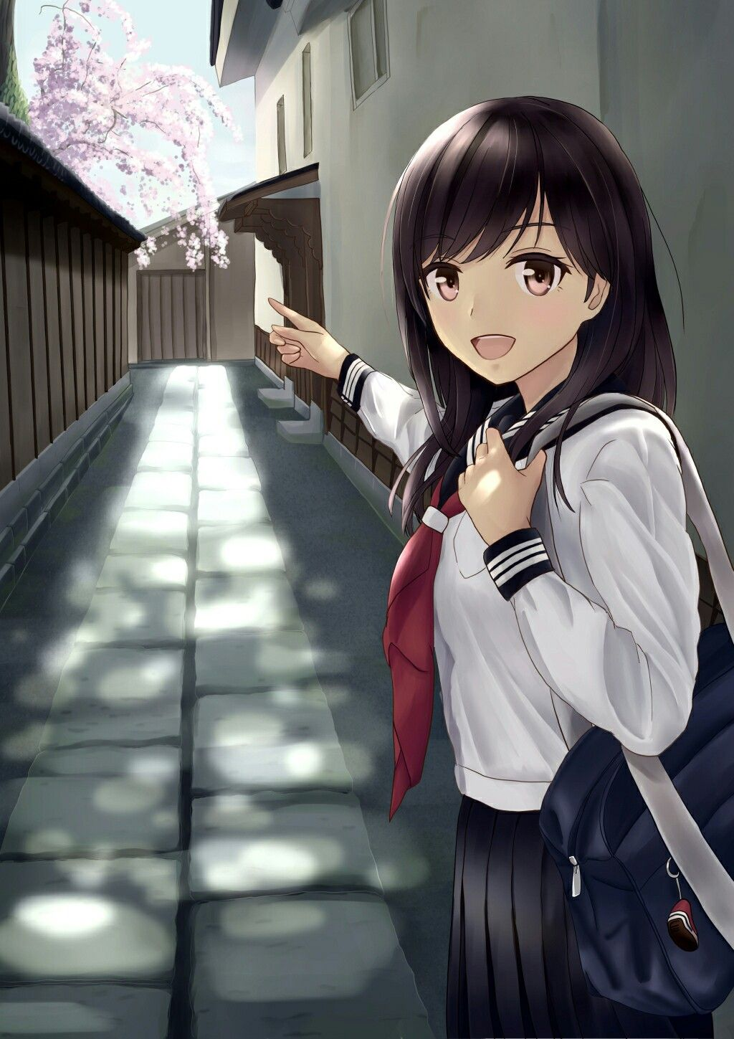

***Стр.2***

***Стр.3***

Веселые старты

День Матери

***Стр.4***

День правовой помощи детям. Беседа.

Конкурс

Неделя пятерок

День народного единения России

Выпуск стенгазеты «День отказа от курения»

**В номере…**



«Переменка»

*Выпуск №3, ноябрь 2020г.*

**ГКОУ «Новоцолодинская СОШ Ахвахского района»**

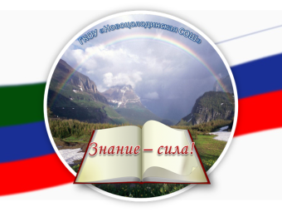

День народного единства России.

В целях популяризации идеи единения многонационального народа Российской Федерации через любовь к Родине, к своему народу, к своей истории, согласно плану работы школы были проведены мероприятия, посвященные Дню народного единства. При проведении  мероприятий  классные руководители акцентировали внимание учащихся на историю возникновения праздника, его национальную значимость и консолидирующую роль в истории государства и в современной жизни российского общества. Во всех классах проведены тематические классные часы. Ребята узнали об истории праздника, об освобождении Москвы от польских интервентов, о роли Минина и Пожарского в объединении страны. Учащиеся с интересом приняли участие в викторине о государственных символах России. В фойе школы была организована выставка рисунков «В дружбе народов - единство страны», авторы наилучших работ награждены почетными грамотами.

***Стр.2***

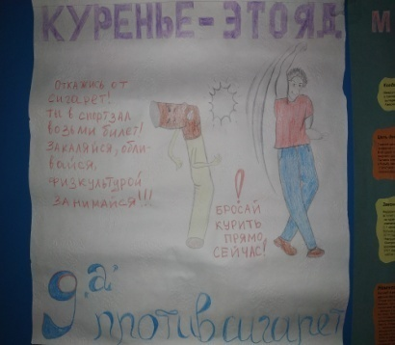

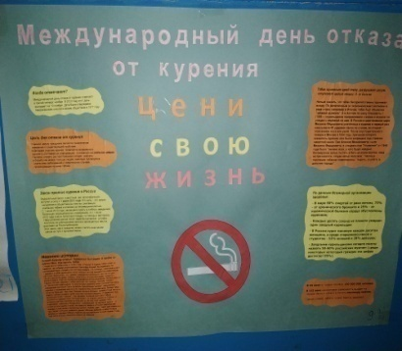

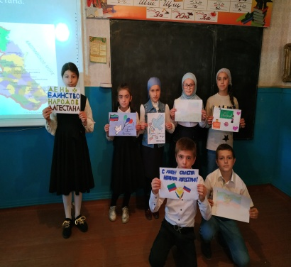

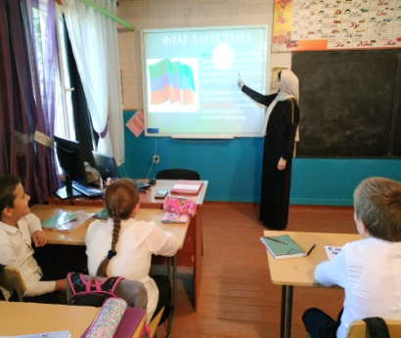

Выпуск стенгазеты ко Дню отказа от курения

Учащиеся 9 «а» класса выпустили несколько агитационных стенгазет «Куренью «нет», здоровью «да»!». Работы привлекли внимание не только детей, но и взрослых, педагоги с интересом рассматривали работы ребят. Ребята из младших классов узнали новые факты о вредном воздействии никотина на организм человека. Авторы газет призывают ребят заниматься спортом, творчеством, хобби, развивать полезные привычки, быть чаще на природе, помогать другим людям. Ребята поговорили о плохих и хороших привычках, выявили основные причины вреда никотиновой зависимости, по каким характеристикам можно выявить человека, который курит. Дети сделали для себя определенные выводы.

**День Матери**

В нашей школе ребята каждый год традиционно накануне последнего воскресенья ноября дети поздравляют своих мамочек. Этот год не стал исключением, хотя он и прошёл не совсем в традиционной форме. Классные руководители провели открытые классные часы: «Назову ласково свою мамочку, бабушку», «Моя мама лучшая на свете», «Как я помогаю маме дома», «Самой родной», «Мама-  главный человек» и др. Учащиеся исполняли песни, читали стихи о маме. Так же дети играли в словесные, дидактические, сюжетно-ролевые игры, где учились проявлять заботу, бережное отношение к мамам. В фойе школы Абдулгаджиева Р.М. оформила выставку творческих работ «Мамины глаза». Обучающиеся с любовью и нежностью передали образ мам в портретах. Были смонтированы поздравительные видеоролики  с пожеланиями, песнями, стихами  детей которые  были  размещены в  родительских чатах. Праздник удался!

**Веселые старты**

**«В здоровом теле - здоровый дух»**

20 ноября 2020 года в нашей школе прошел школьный спортивный праздник «Веселые старты». Программа «Веселых стартов» была довольно насыщенной. Первым заданием было представление команд. Оно было задорным и рифмованным. Затем под руководством Кебедова М.А. прошла разминка на все группы мышц. Командам были предложены занимательные, иногда очень непростые конкурсы с бегом, с мячами, где они смогли проявить свои спортивные навыки. Праздник получился захватывающим и забавным, оставил массу положительных эмоций и впечатлений.

***Стр.3***

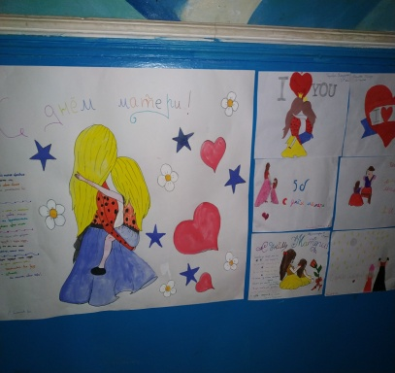

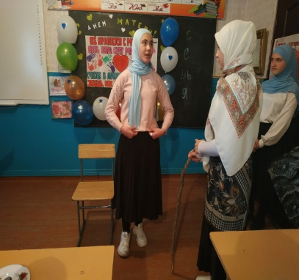

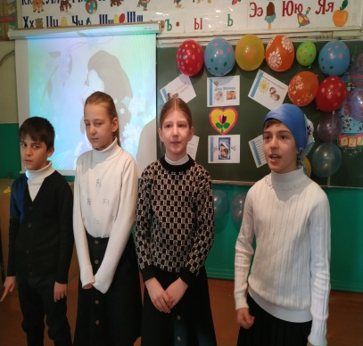

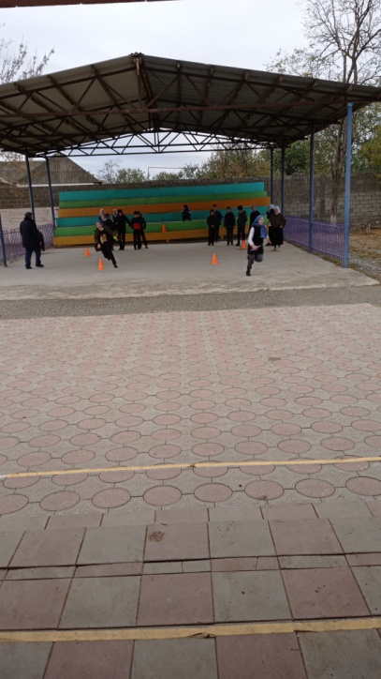

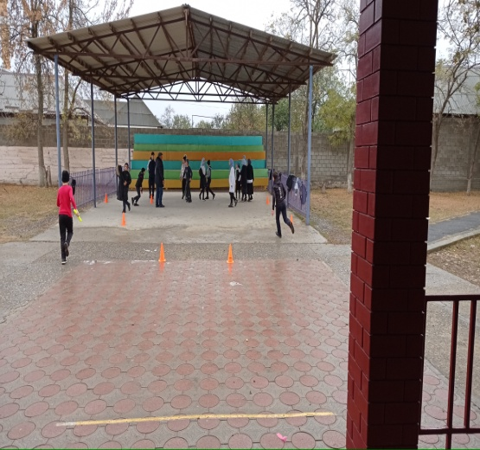

**Неделя пятерок**

С 16 по 21 ноября 2020 года в нашей школе прошла акция «Неделя пятерок».  Цели конкурса: повышение качества успеваемости учащихся; развитие у учащихся интереса к усвоению знаний; повышение мотивации к изучению предметов школьной  программы на оценку «отлично»; формирование чувства гордости за результаты своего труда. В конкурсе участвовали все учащиеся 2-9-х классов (начальная школа и среднее звено оценивались отдельно).  Многие обучающиеся стремились получить как можно больше отличных отметок для победы своего класса. В результате после подсчета количества заработанных пятерок, определены следующие победители:

1 место – 4б, 6б, 7б кл.;

2 место – 2в, 4а, 5а кл.;

3 место – 2а, 2б, 7в, 7а, 8б, 9а кл.

Все лауреаты акции награждены почетными грамотами. Поздравляем победителей и желаем дальнейших успехов в учебе!

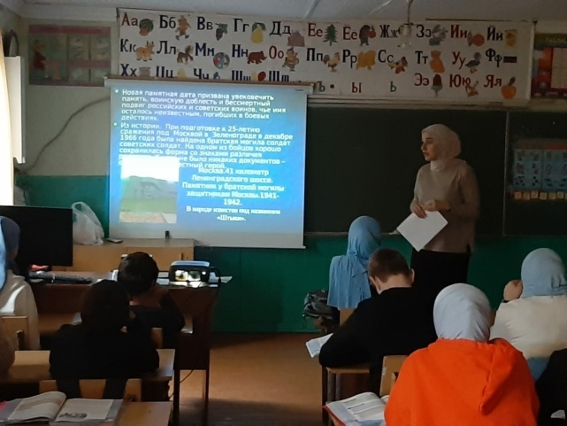

Подготовили зам. дир. по ВР Евтемирова Э.Т., ст. вожатая Абдулгаджиева Р.М.

**День правовой помощи детям. Беседа.**

27 ноября 2020 учащиеся 7-х классов посетили  библиотеку, где для них в рамках мероприятий приуроченных к Всероссийскому Дню правовой помощи детям, специалистом библиотеки Исматулаевой Л.А. и учителем истории и обществознания Исматулаевой М.В. была проведена беседа «Ваши права, уважаемые дети». Главной целью мероприятие являлось: повышение общего уровня правовой культуры и профилактика правонарушений среди учащихся школы. Для реализации этих целей в начале мероприятия библиотекарем ребятам была продемонстрирована очень содержательная презентация, из которой учащиеся узнали об основных документах, в которых прописаны права, свободы и обязанности граждан РФ, а также познакомились с некоторыми из них. Во второй части мероприятия у учащихся появилась возможность продемонстрировать свои знания в рассматриваемой области, была проведена небольшая игра-викторина, были предложены правовые ребусы, кроссворд и домино «правовой словарь» . Мероприятие вызвало живой интерес, что свидетельствует о высокой значимости и необходимости популяризации правовых знаний среди учащихся школы.

***Стр.4***